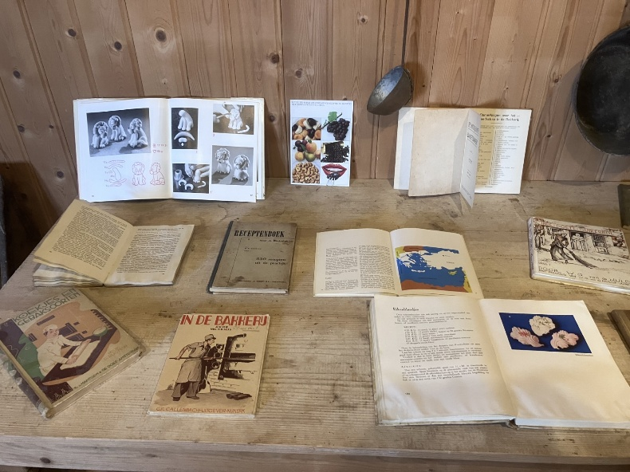

Bakkers en patisserie boeken.
LET OP. Sommige van deze bruikleen boeken zijn bijna 100 jaar oud, behandel ze s.v.p. met respect.

Patisserie is de verfijnde kunst van het maken van luxueus gebak, een ambacht dat zich door de eeuwen heen heeft ontwikkeld van eenvoudige honingkoeken tot complexe, gelaagde meesterwerken.
Hier zijn de belangrijkste historische pijlers van de patisserie:

De Grondleggers (Oudheid)
Hoewel de Egyptenaren de basis legden met hun honinggebak, brachten de Grieken en Romeinen de eerste echte innovaties in deeg.
De Arabische Invloed & de Kruistochten (Middeleeuwen)
In de Arabische wereld bestond al vroeg het beroep van suikerbakker, gespecialiseerd in zoete hapjes met noten en gedroogde vruchten.
De Arabische Invloed & de Kruistochten (Middeleeuwen)
In de Arabische wereld bestond al vroeg het beroep van suikerbakker, gespecialiseerd in zoete hapjes met noten en gedroogde vruchten.

Suiker & Specerijen: Via de Kruistochten kwamen suikerriet en exotische kruiden (zoals saffraan) naar Europa, wat leidde tot een enorme groei in creativiteit.
Filodeeg: De techniek van flinterdun deeg, essentieel voor baklava, vond zijn weg naar het Westen.

De Gouden Eeuw van de Franse Patisserie
Frankrijk wordt wereldwijd gezien als de bakermat van de moderne patisserie dankzij cruciale figuren en toevallige ontdekkingen:
Bladerdeeg (1645): Volgens de overlevering ontdekte de Franse leerling-kok Claude Gelée per ongeluk het gelaagde deeg (lamineren) toen hij boter door zijn deeg probeerde te vouwen.

